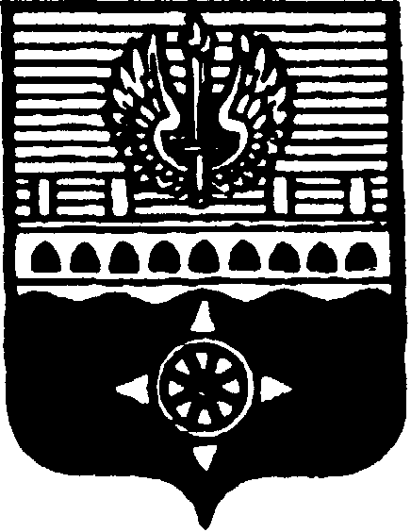

ГЛАВА
МУНИЦИПАЛЬНОГО ОБРАЗОВАНИЯ ГОРОД ВОЛХОВ
ВОЛХОВСКОГО МУНИЦИПАЛЬНОГО РАЙОНА
ЛЕНИНГРАДСКОЙ ОБЛАСТИ

Распоряжение

от 14 апреля 2026 года № 11-р

Об утверждении регламента реализации

полномочий администратора доходов по

взысканию дебиторской задолженности

по платежам в бюджет, пеням и штрафам по ним

В целях реализации полномочий администратора доходов бюджета по взысканию дебиторской задолженности по платежам в бюджет, пеням и штрафам по ним, на основании Приказа Министерства Финансов Российской Федерации от 26.09.2024 № 139н «Об утверждении общих требований к регламенту реализации полномочий администратора доходов бюджета по взысканию дебиторской задолженности по платежам в бюджет, пеням и штрафам по ним»:

- Утвердить регламент реализации полномочий администратора доходов бюджета по взысканию дебиторской задолженности по платежам в бюджет, пеням и штрафам согласно приложению.
- Признать утратившим силу:
- распоряжение от 25 августа 2023 года № 30-р «Об утверждении Регламента реализации полномочий Совета депутатов МО город Волхов, как главного администратора доходов бюджета МО город Волхов по взысканию дебиторской задолженности по платежам в бюджет, пеням и штрафам по ним».
3. Контроль за исполнением распоряжения оставляю за собой.
4. Разместить на официальном сайте Совета депутатов МО город Волхов Волховского муниципального района Ленинградской области.
5. Распоряжение вступает в силу со дня его подписания.

Глава
Совета депутатов МО город Волхов
Волховского муниципального района
Ленинградской области Сагайдачный Р.А.

